Rapport de Projet Académique
  - Plateforme de Business Intelligence prédictive pour l’analyse des ventes e-commerce

1. Introduction Générale
Ce projet s'inscrit dans le cadre de la mise en œuvre d'une solution de Business Intelligence (BI) moderne, intégrant des capacités d'analyse descriptive et prédictive. L'objectif est de concevoir une plateforme permettant l'exploitation en temps réel d'un vaste jeu de données transactionnelles (Online Retail), sans recourir à une base de données relationnelle traditionnelle.
Nous avons adopté une méthodologie agile, privilégiant une architecture in-memory performante basée sur l'écosystème Python (Pandas, Scikit-learn, FastAPI) et une interface utilisateur réactive (Next.js).

2. Présentation du Dataset
Le jeu de données utilisé est l' UCI Online Retail (id=352), contenant environ 540 000 transactions. Il présente des défis typiques : valeurs manquantes (IDs clients), retours produits (quantités négatives) et disparités de formats.
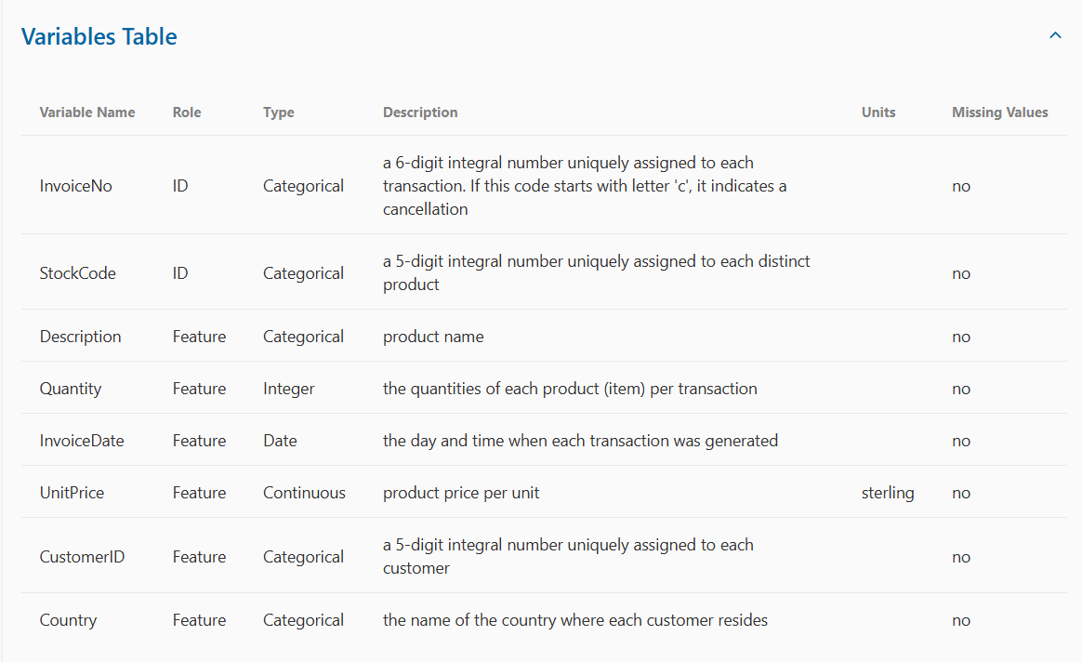

3. Architecture et Conception
L'architecture repose sur trois piliers : un pipeline ETL in-memory, une API RESTful modulaire, et un dashboard interactif. Cette séparation garantit la maintenabilité et l'évolutivité du code.
[CAPTURE DE CODE À INSÉRER]
Contexte : Configuration de l'application Backend
Fichier : backend/app/main.py

4. Pipeline ETL in-memory
Le pipeline ETL (Extract, Transform, Load) est critique pour la performance. Il implémente une détection dynamique des colonnes et un nettoyage vectorisé pour minimiser la latence au démarrage.
[CAPTURE DE CODE À INSÉRER]
Contexte : Fonctions clés de l'ETL (classes/méthodes)
Fichier : backend/app/data_provider.py

5. Indicateurs BI et Analyses
Les indicateurs clés (CA, Panier Moyen, Taux de Retour) sont calculés à la volée grâce à Pandas, permettant un filtrage multidimensionnel instantané sans requêtes SQL complexes.
[CAPTURE DE CODE À INSÉRER]
Contexte : Fonctions de calcul des KPIs
Fichier : backend/app/analytics.py

6. Segmentation Clients (RFM + K-Means)
La segmentation combine l'analyse RFM (Récence, Fréquence, Montant) et l'algorithme K-Means pour regrouper les clients en clusters homogènes, facilitant le ciblage marketing.
[CAPTURE DE CODE À INSÉRER]
Contexte : Implémentation du modèle K-Means
Fichier : backend/app/ml_models.py

7. Prévision du Chiffre d’Affaires
Pour anticiper les ventes, nous comparons une régression linéaire simple avec un modèle XGBoost. XGBoost offre une meilleure précision en capturant les non-linéarités et les saisonnalités.
[CAPTURE DE CODE À INSÉRER]
Contexte : Entraînement et prédiction XGBoost
Fichier : backend/app/ml_models.py

8. Implémentation de l'API FastAPI
L'API expose des endpoints RESTful strictement typés, assurant l'interface entre le moteur de calcul Python et le frontend JavaScript.
[CAPTURE DE CODE À INSÉRER]
Contexte : Déclaration des routes API
Fichier : backend/app/api/endpoints.py

9. Interface Utilisateur Next.js
Le frontend utilise le Rendu Côté Serveur (SSR) et Client (CSR) pour une expérience fluide. Les graphiques sont générés dynamiquement à partir des données JSON de l'API.
[CAPTURE DE CODE À INSÉRER]
Contexte : Appels fetch vers l'API
Fichier : frontend/src/app/ml/page.tsx

10. Résultats et Discussion
La solution démontre qu'une architecture in-memory est viable pour des volumes de données moyens, offrant des temps de réponse inférieurs à 100ms pour les agrégations complexes. L'ajout de XGBoost améliore significativement la fiabilité des prévisions à court terme.

11. Conclusion et Perspectives
Ce projet valide l'approche 'Zero-DB' pour le prototypage rapide en BI. Les perspectives incluent l'ajout de tests unitaires plus exhaustifs et le déploiement conteneurisé (Docker).

